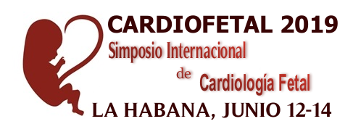
Simposio Internacional de Cardiología Fetal: CARDIOFETAL 2019.
Programa Preliminar
Curso Pre-Simposio día 12 de Junio de 2019
Simposio días 13 y 14 de Junio de 2019.
Sede: Cardiocentro Pediátrico ¨William Soler¨- La Habana, Cuba.
Participan: Cardiólogos, Ecocardiografistas, Genetistas, Neonatólogos, Cardiocirujanos, Intensivistas pediátricos, Hemodinamistas, Enfermeras neonatológicas, y otros Especialistas.
Profesores del Simposio:
Dr. Carlos García Guevara- Director del Simposio (Cuba)
Dr. Pablo Marantz (Argentina)
Dra. Keiko (Perú)
Dr. Andrés Savio (Cuba)
Auspician: Sociedad Cubana de Cardiología, PAMI y CNSCS
Turoperador Oficial: CUBATUR
Comunicación: Tel. (53-7) 76476783, 76476706,76476703
e-mail: carlos.guevara@infomed.sld.cu, cardiocentrows@infomed.sld.cu

